КЕРТ МЕРИМАА
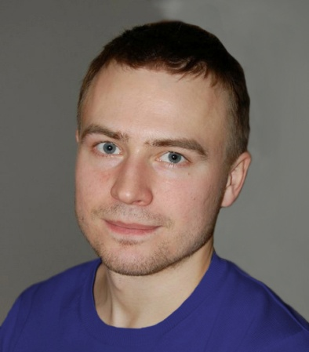
Имя: Керт
Фамилия: Меримаа
Дата рождения: 07.01.1992 г.
Страна: Эстония
Город: Таллин
Место проживания: Москва
e-mail: kertmerimaa@gmail.com
Телефон (WhatsApp): +7 925 370 91 13

Языковые пары в оба направления: эстонский-русский, эстонский-английский, английский-русский

Работаю как письменным переводчиком, так и переводчиком аудиовизуальных материалов. Выполняю озвучивание текста, дубляж, на русском, английском и эстонском языках. Также могу оформить перевод в виде субтитров.
Опыт работы:
С 2010 года работаю переводчиком эстонского и английского языков.
Сотни клиентов за плечами. Сотрудничаю с множеством бюро переводов. Есть заказчики, с которыми работаю годами.
Переводил видео для российского телевидения с эстонского на русский (репортажи, интервью).
Переводил множество видео на английский, а также озвучивал перевод (хорошее американское произношение).
Имею статус профессионала на бирже фриланса Kwork - https://kwork.ru/user/kert - (высший рейтинг, 99% заказов сдано успешно и вовремя, выполнено без малого 200 заказов, более 100 отзывов)
В SmartCat переведено более 670 проектов, более 500 тысяч слов. Рейтинг 9,9 на основе 48 оценок.
Тематики:
Юриспруденция, сайты, маркетинг, инфотехнологии, туризм, мультимедиа, менеджмент, личные документы, медицина, техника.
В целом работаю на любую тему, главное ознакомиться заранее с материалом, чтобы оценить сложность и свои возможности предоставить качественный перевод.

